附件1

2025级学生军训中队编制表

|  |  |  |
| --- | --- | --- |
| **中队编号及学院** | **中队队长** | **军训教员** |
| 一中队(蒙古学学院、中医蒙医学院) | 鲍 贤、白云峰 | 武警教员 |
| 二中队(历史文化学院) | 那 钦 | 武警教员 |
| 三中队(文学院) | 赵伟华 | 武警教员 |
| 四中队(经济与管理学院I) | 李文阔 | 武警教员 |
| 五中队(经济与管理学院Ⅱ) | 武警教员 |
| 六中队(法学与商务学院) | 战秋莲 | 武警教员 |
| 七中队(教师教育学院、基础医学院) | 赵慧敏、付玉琪 | 武警教员 |
| 八中队(外国语学院) | 毛文奇 | 武警教员 |
| 九中队(马克思主义学院) | 赵广伟 | 武警教员 |
| 十中队(音乐学院) | 白晓燕 | 武警教员 |
| 十一中队(美术学院) | 卢 枭 | 武警教员 |
| 十二中队(体育学院) | 米宏伟 | 武警教员 |
| 十三中队(数学与计算机科学学院I) | 何 涛 | 武警教员 |
| 十四中队(数学与计算机科学学院Ⅱ) | 武警教员 |
| 十五中队(数学与计算机科学学院Ш) | 武警教员 |
| 十六中队(资源环境与建筑工程学院I) | 姚 群 | 武警教员 |
| 十七中队(资源环境与建筑工程学院Ⅱ) | 武警教员 |
| 十八中队(物理与智能制造工程学院I) | 牛佳冉 | 武警教员 |
| 十九中队(物理与智能制造工程学院Ⅱ) | 武警教员 |
| 二十中队(化学与生命科学学院I) | 李 楠 | 武警教员 |
| 二十一中队(化学与生命科学学院Ⅱ) | 武警教员 |
| 二十二中队(化学与生命科学学院Ш) | 武警教员 |
| 二十三中队(临床医学院) | 浦彤鑫 | 武警教员 |
| 二十四中队(口腔医学院) | 张静涛 | 武警教员 |
| 二十五中队(护理学院I) | 郝万林 | 武警教员 |
| 二十六中队(护理学院Ⅱ) | 武警教员 |
| 二十七中队(农学院) | 钱 程 | 武警教员 |
| 二十八中队(教育科学学院I) | 鲍志光 | 武警教员 |
| 二十九中队(教育科学学院Ⅱ) | 武警教员 |

附件2

军训工作日程安排表

|  |  |  |  |  |
| --- | --- | --- | --- | --- |
| **时 间** | | **内 容** | **负责人** | **备 注** |
| 9月1日  星期一  （第1日） | 上午 | 升国旗仪式 | 团委 | 下午每个班带一条被子两个床垫到操场实施内务整理教学 |
| 教官场地分配、  队列条令学习、队列训练 | 武警教员 |
| 下午 | 内务整理教学、队列训练 | 武警教员 |
| 9月2日  星期二  （第2日） | 上午 | 内务条令学习、队列训练 | 武警教员 | 下午每个班带一条被子两个床垫到操场实施内务整理教学 |
| 下午 | 内务整理教学、军歌学习 |
| 9月3日  星期三  （第3日） | 上午 | 观看抗日战争暨反法西斯战争胜利80周年纪念日阅兵活动 | 二级学院 |  |
| 下午 | 应急救护-心肺复苏急救取证专场培训 | 护理学院 |
| 9月4日  星期四  （第4日） | 上午 | 队列条令学习、队列训练 | 武警教员  二级学院 | 拉练场地：机场骑行道 |
| 下午 | 轻武器理论讲解、队列训练  野营拉练（二级学院部分同学参加） |
| 9月5日  星期五  （第5日） | 上午 | 队列条令学习、队列训练 | 武警教员 | 内务卫生  检查 |
| 下午 | 整理内务、队列训练 |
| 9月6日  星期六  （第6日） | 上午 | 队列条令学习、队列训练 | 武警教员  二级学院 | 内务评分 |
| 下午 | 整理内务、队列训练 |
| 9月7日  星期日  （第7日） | 上午 | 队列条令学习、队列训练 | 武警教员 |  |
| 下午 | 战术基本动作、队列训练 |
| 9月8日  星期一  （第8日） | 上午 | 队列条令学习、队列训练 | 武警教员  二级学院 | 内务评分 |
| 下午 | 赤峰学院首届学生军事技能大比武 |
| 9月9日  星期二  （第9日） | 上午 | 队列条令学习、队列训练 | 武警教员  二级学院 |  |
| 下午 | 队列条令学习、内务条令学习 |
| 9月10日  星期三  （第10日） | 上午 | 队列条令学习、队列训练 | 武警教员  二级学院 | 内务评分 |
| 下午 | 会操预演 |
| 9月11日  星期四  （第11日） | 上午 | 队列条令学习、队列训练 | 武警教员、  学生工作处、  二级学院 |  |
| 下午 | 军训会操暨开学典礼 |
| 9月12日  星期五  （第12日） | 全天 | 赤峰学院2025年秋季运动会 | 体育学院 |  |
| 9月13日  星期六  （第13日） | 全天 | 赤峰学院2025年秋季运动会 | 体育学院 |  |
| 9月14日  星期日  （第14日） | 全天 | 整理内务 | 二级学院 | 学校抽查  内务 |

**注：军训期间组织全体新生参观赤峰市铸牢中华民族共同体意识体验馆，具体时间待定。**

附件3

军训作息时间安排

起床 6:00

整理内务、洗漱 6:05—7:00

早饭 7:10—7:50

上午操课 8:00—11:00

午饭 11:00—11:30

午休 11:30—14:10

打扫卫生 14:10—14:20

下午操课 14:30—17:30

晚饭 17:30—18:00

内务整理 20:00—21:00

点名(二级学院值班教师检查公寓） 21:30

就寝 （熄灯） 22:00

附件4

军训内务卫生检查评比办法

为规范军训期间学生寝室内务设置，落实内务卫生检查制度，参照《中国人民解放军内务条令》有关规定，特制定本细则。

一、内务设置及标准

1.寝室内床铺、桌凳、洗漱用具、餐具、鞋帽、皮箱、学习用具、书本和其它物品的放置，由帮训单位统一要求。

2.寝室内务设置应当利于学习、方便生活、因地制宜、整齐划一，符合卫生要求。

3.室内卫生要划区分工负责，每日清扫，每周进行大扫除，室内保持整齐清洁，空气新鲜，无蜘蛛网、无污迹、无烟头、无积尘，无积水，及时消灭蚊子、苍蝇、蟑螂。

二、寝室内物品放置及要求

（一）铺面

床铺应当铺垫整齐。被子竖叠三折，横叠四折，叠口朝前，开口朝内，置于床铺一端中央。枕头书本放于被子内侧靠墙或者柜内。床单洁净平整。帽子置于被子上端，帽沿与被子上端外边取齐。床上无其它物品。

（二）地面

地面干净，无杂物，无污迹，无积水，室内及门前无垃圾积存。

（三）墙面

墙面清洁，无污迹，无乱写乱画，无蜘蛛网，无钉钉子等破坏墙壁行为，军训期间只准许张贴统一的图、文、表。

（四）桌凳及门窗

桌面洁净、无污迹，可放置水杯，桌斗内可放置个人物品，摆放整齐。凳子置于桌下一端。门窗、玻璃洁净明亮，无积尘。

（五）物品的摆放

衣物等个人物品应放入储物橱，脸盆置于床下居中，盆内中央放置香皂盒等洗漱用品，毛巾三折搭于盆边，毛巾边外露三指于盆外。暖瓶放置应当统一。个人箱包置于床下地面上，摆放整齐有序，也可集中置于空铺上。经常穿用的鞋置于床下地面一端，有条件的放在鞋架上，鞋子放置的数量、种类、位置、顺序应当统一。

（六）工具

拖布、扫帚、簸箕齐全，立放，置于门后一角。

三、检查评比及评分方法

学校军训期间设置三次检查评分

1.铺面（40分）

被子整理：20分

铺面整齐：20分

按人员数量平均打分。如8人，则每张床5分。

2.地面（13分）

地面干净：2分

无杂物：2分

无污迹：2分

无积水：2分

室内及门前无垃圾积存：5分

3.墙面（8分）

墙面清洁：2分

无污迹：2分

无乱写乱画：2分

无蜘蛛网：2分

4.桌凳及门窗（16分）

桌面洁净，无污迹：4分

凳子摆放整齐：4分

房门无灰尘、污迹：4分

窗户洁净明亮，无积尘：4分

5.物品的摆放（20分）

洗漱用品摆放、衣橱物品摆放、鞋类摆放、箱包摆放分值相等，按人员数量平均计算。

6.打扫工具（3分）

拖布、扫帚、簸箕缺失或不按标准摆放每样扣1分。

四、内务卫生奖项设置

1.评选出内务卫生先进单位，一等奖一名、二等奖二名、三等奖三名。

2.评选出参训学生宿舍数的20%为内务卫生先进宿舍。附件5

**军训标兵评比方法及标准**

根据下列条件，参训人数的5%为军训标兵。

1.在军训期间无迟到、早退或缺席现象。

2.积极参加军训，学习训练表现突出。

3.在学习讨论中积极发言。

4.模范遵守学校各项规章制度。

5.个人卫生好，内务卫生突出。

6.团结同学，关心他人。

7.参加表演科目人员由校军训工作领导小组办公室根据个人表现评选为军训标兵，比例不超过20%。

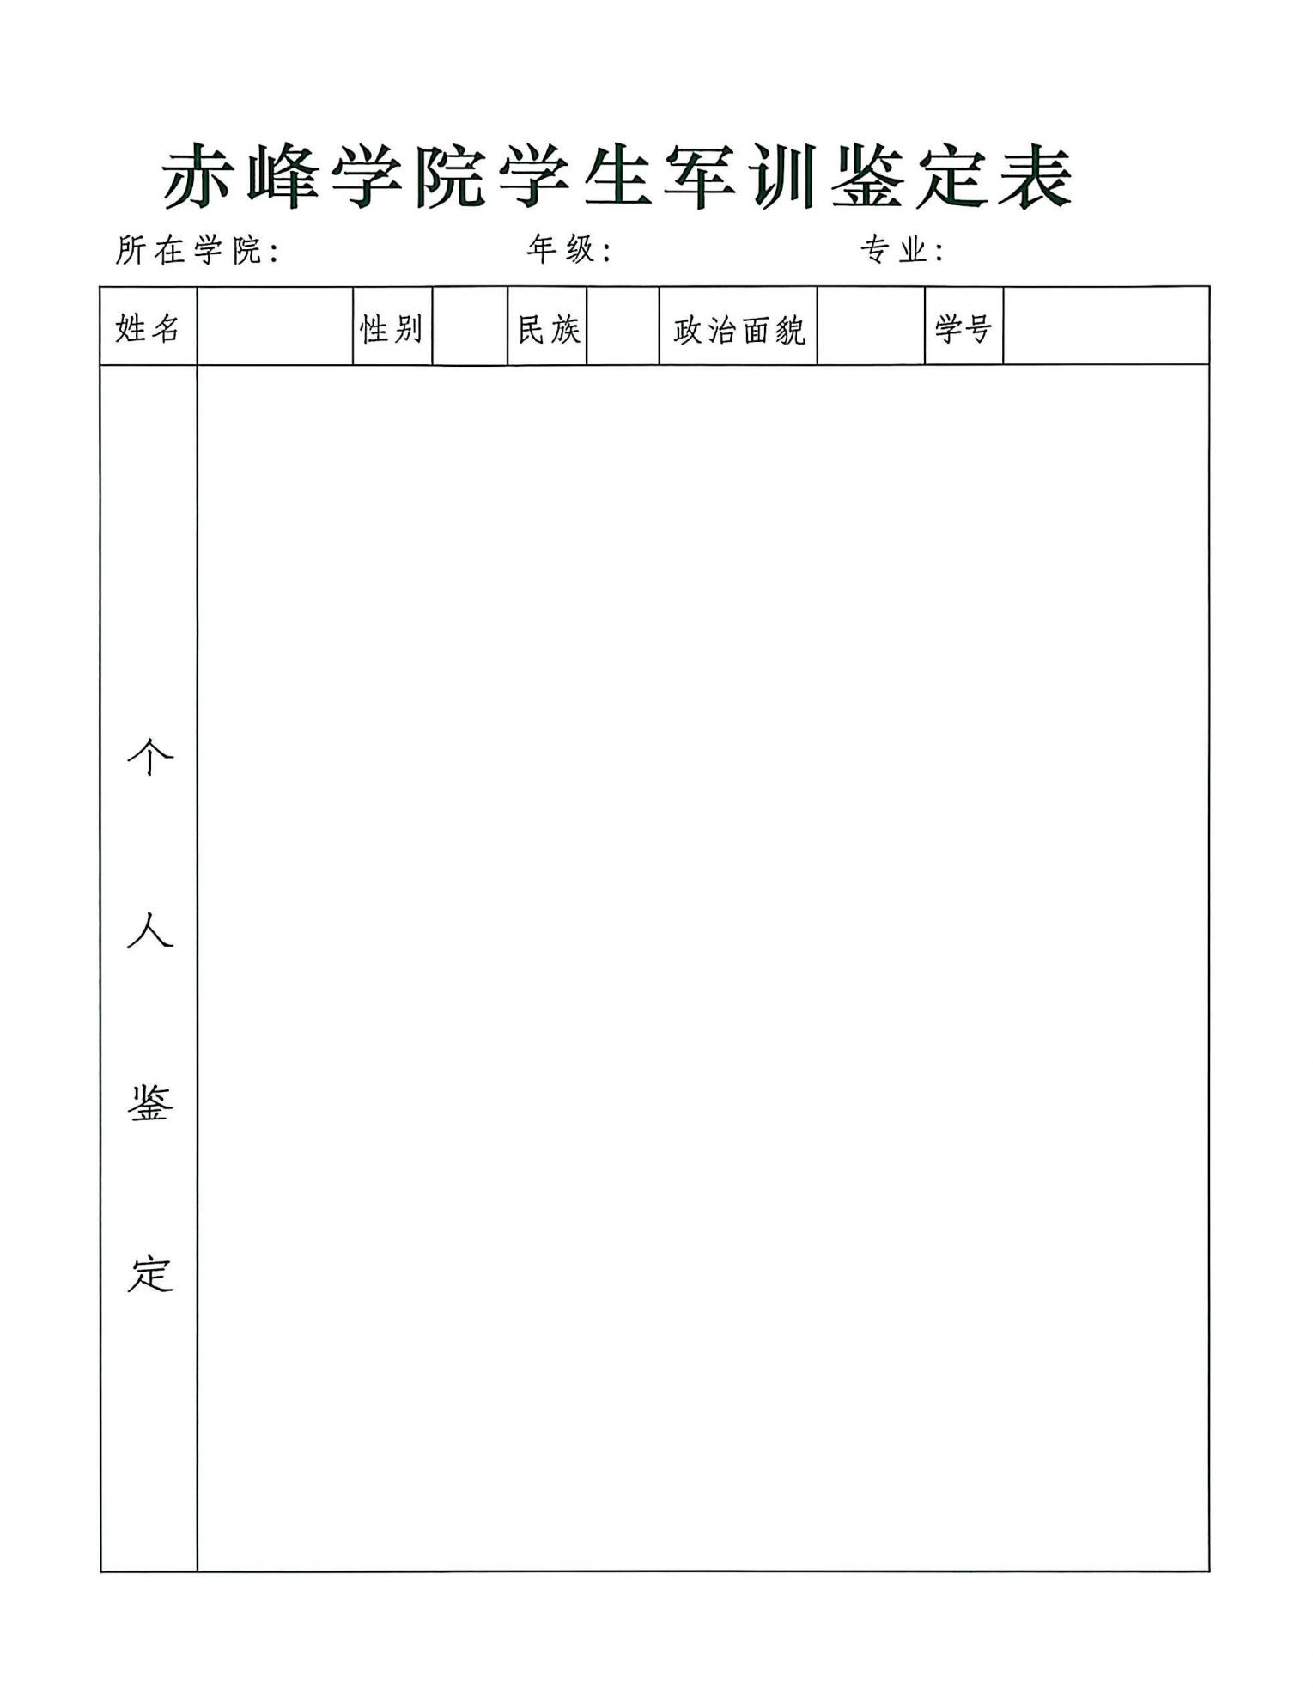附件6

